ANALISA OVERLOAD MOTOR INDUKSI 3 PHASE SEBAGAI PENGGERAK POMPA BOOSTER DI RUMAH SAKIT ISLAM SITI KHADIJAH PALEMBANG

Wahyu Dwi Prasetyo¹, Ir. Yuslan Basir, MT.², Ir, M.Nefo Alamsyah, MM³.
Program Studi Teknik Elektro, Universitas Tridinanti
Email: wahyudwiprasetyo310801@gmail.com

ABSTRAK
Pompa pendorong atau disebut juga dengan booster pump merupakan pompa yang memiliki fungsi untuk menambah tekanan air. Pompa ini dirancang untuk mendorong air bukan menyedot air sedangkan booster pump ini letaknya di bawah yang kemudian berfungsi untuk mendorong air ke atas atau ke bagian yang jauh dari jangkauan aliran air. Di Rumah Sakit Islam Siti Khadijah Palembang pada tanggal 19 Oktober 2022 lalu pihak Rumah Sakit Siti Khadijah melaporkan adanya kerusakan pada motor induksi 3 fasa yang disebabkan oleh kelebihan beban pada motor induksi 3 fasa, hal tersebut dapat disebabkan oleh adanya penyumbatan pada pompa. Pada penelitian ini didapatkan daya motor sebesar 4 kW sedangkan daya yang dibutuhkan untuk menggerakkan pompa sebesar 3,9 kW; dan untuk arus nominal pada motor induksi adalah sebesar 12,8 A, dari sini arus setting untuk Overload Relay adalah sebesar 14,08 A. Dari pernyataan tersebut dapat kita simpulkan bahwa penyebab terbakarnya motor induksi dapat dikarenakan kurangnya daya untuk menggerakan pompa, hal ini dapat disebabkan oleh adanya penyumbatan pada pompa sehingga pompa bekerja melebihi beban kapasitas motor induksi dan kemudian terjadi kenaikan suhu hingga melewati batas kelas isolasi F pada motor induksi yaitu sebesar 155 ºC.
Kata kunci: motor induksi, arus, penyumbatan, pompa, overload.
ABTRACT
Booster pump or also called a booster pump is a pump that has a function to increase water pressure. This pump is designed to push water, not suck water, while this booster pump is located below which then functions to push water up or to a part that is far from the reach of the water flow. At the Siti Khadijah Islamic Hospital, Palembang, on October 19, 2022, it was indicated by the Siti Khadijah Hospital that the 3-phase induction motor was damaged due to an overload on the 3-phase induction motor, this could be caused by a blockage in the pump. In this study, it was found that the motor power was 4 kW while the power needed to drive the pump was 3.9 kW; and as for the nominal current on the induction motor, it is 12.8 A, from this the setting current for the Overload Relay is 14.08 A. From this statement we can conclude that the cause of the burning of the induction motor can be due to lack of power to drive the pump, this can be caused by a blockage in the pump so that the pump works beyond the load of the induction motor capacity and then there is an increase in temperature to exceed the insulation class F limit on the induction motor, which is 155 ºC.
Keyword: induction motor, current, pump clogging, overload.

- PENDAHULUAN

Pompa booster atau disebut juga pompa pendorong merupakan pompa yang memiliki fungsi untuk menambah tekanan air. Pompa ini bersifat mendorong air bukan menghisap air, adapun pompa booster ini terletak dibawah yang kemudian berfungsi mendorong air ke atas atau bagian yang jauh dari jangkauan aliran air. Pompa booster menggunakan motor induksi 3 phase sebagai penggerak utama, lalu perangkat lain sebagai pendukungnya seperti pressure switch, relay, kontaktor, dan sebagainya.
Pada Rumah Sakit Islam Siti Khadijah Palembang pernah mengalami kerusakan pada motor induksi 3 phase sebagai penggerak pompa booster yaitu terbakarnya kumparan motor induksi 3 phase. Tanggal 19 Oktober 2022 terindikasi oleh pihak Rumah Sakit Islam Siti Khadijah Palembang, bahwa kerusakan diakibatkan oleh adanya Overload pada motor induksi 3 phase tersebut.
Opsi yang baik untuk meminimalisir kejadian tersebut yaitu penambahan sistem proteksi baik menggunakan inverter yang berfungsi memperlambat putaran serta memperbesar arus secara perlahan dan juga menurunkan arus secara perlahan, ataupun menggunakan kontaktor dan thermal overload relay sebagai pengaman tambahan.
Maka dari itu, dari beberapa permasalahan di atas. Penulis disini akan membahas tentang “ANALISA OVERLOAD MOTOR INDUKSI 3 PHASE SEBAGAI PENGGERAK POMPA BOOSTER DI RUMAH SAKIT ISLAM SITI KHADIJAH PALEMBANG”, Dari hasil penelitian ini di harapkan dapat digunakan sebagai saran dan masukan positif untuk pihak yang berada di Rumah Sakit Islam Siti Khadijah Palembang.
- TEORI DASAR
  - Umum
Motor induksi merupakan motor listrik arus bolak balik (AC) yang paling luas digunakan Penamaannya berasal dari kenyataan bahwa motor ini bekerja berdasarkan induksi medan magnet stator ke statornya, dimana arus rotor motor ini bukan diperoleh dari sumber tertentu, tetapi merupakan arus yang terinduksi sebagai akibat adanya perbedaan relatif antara putaran rotor dengan medan putar (rotating magneticfield) yang dihasilkan oleh arus stator.^{[3]}
Motor induksi bekerja berdasarkan induksi elektromagnetik dari kumparan stator kepada kumparan rotornya. Makin besar jumlah kutup akan mengakibatkan makin kecilnya kecepatan putar medan stator dan sebaliknya. Kecepatan berputarnya medan putar ini disebut kecepatan sinkron. Besarnya kecepatan sinkron ini adalah sebagai berikut:^{[3]}
n_{s} = $\frac{120 x f}{P}$ (rpm) …………………….... (2.1)
atau :
ω_{s} = 2 x $π$ x n_{s} (rad/s) ………………….. (2.2)
Keterangan :
n_{s} = Kecepatan medan putar stator (rpm)
ω_{s} = Kecepatan sudut stator (rad/s)
P = Jumlah kutub
F = frekuensi (Hz)
Adapun untuk daya motor induksi terdapat 2 yaitu daya yang masuk pada stator dan daya yang keluar dari rotor, berikut persamaannya:
P_{in} = $\sqrt{3}$ . V . I . Cos φ…………………..(2.3)
P_{out} = $(2π . { n}_{r}/60$) . T_{e}………………....(2.4)

- Prinsip Kerja Motor Induksi
Motor induksi bekerja berdasarkan induksi elektromagnetik dari kumparan stator kepada kumparan rotornya. Bila kumparan stator motor induksi 3-fasa yang dihubungkan dengan suatu sumber tegangan 3-fasa, maka kumparan stator akan menghasilkan medan magnet yang berputar. Garis-garis gaya fluks yang diinduksikan dari kumparan stator akan memotong kumparan rotornya sehingga timbul emf (ggl) atau tegangan induksi. Karena penghantar (kumparan) rotor merupakan rangkaian yang tertutup, maka akan mengalir arus pada kumparan rotor. Penghantar (kumparan) rotor yang dialiri arus ini berada dalam garis gaya fluks yang berasal dari kumparan stator sehingga kumparan rotor akan mengalami gaya Lorentz yang menimbulkan torsi yang cenderung menggerakkan rotor sesuai dengan arah pergerakan medan induksi stator.^{[4]}
Medan putar pada stator tersebut akan memotong konduktor-konduktor pada rotor, sehingga terinduksi arus; dan sesuai dengan Hukum Lentz, rotor pun akan turut berputar mengikuti medan putar stator. Perbedaan putaran relatif antara stator danrotor disebut slip. Bertambahnya beban, akan memperbesar kopel motor yang oleh karenanya akan memperbesar pula arus induksi pada rotor, sehingga slip antara medan putar stator dan putaran rotor pun akan bertambah besar. Jadi, bila beban motor bertambah, putaran rotor cenderung menurun. Pada rangka stator terdapat kumparan stator yang ditempatkan pada slotslotnyayang dililitkan pada sejumlah kutup tertentu. Jumlah kutup ini menentukan kecepatan berputarnya medan stator yang terjadi yang diinduksikan ke rotornya. Makin besar jumlah kutup akan mengakibatkan makin kecilnya kecepatan putar medan stator dan sebaliknya. Kecepatan berputarnya medan putar ini disebut kecepatan sinkron.^{[4}
Berikut beberapa prinsip kerja motor induksi:^{[5]}
- Apabila sumber tegangan tiga fasa diterapkan pada kumparan stator akan timbul medan magnet putar dengan kecepatan n_{s} = 120 f/p
- Medan magnet putar stator tersebut akan memotong batang penghantar pada rotor.
- Akibatnya pada kumparan rotor timbul tegangan induksi (ggl) sebesar:
E_{2s} = 4.44 f₂N₂f_{m} (untuk satu fasa)
- Karena kumparan rotor merupakan rangkaian tertutup, maka ggl (E) akan menghasilkan arus (I).
- Adanya arus (I) di dalam medan magnet menimbulkan gaya (F) pada rotor.
- Bila torsi mula yang dihasilkan oleh gaya (F) pada rotor yang cukup besar untuk memikul torsi beban, rotor akan berputar searah dengan medan magnet putar stator.
- Seperti telah dijelaskan pada (3) tegangan magnet induksi timbul karena terpotongnya batang penghantar rotor oleh medan putar stator. Artinya agar tegangan terinduksi diperlukan adanya perbedaan relatif antara kecepatan rotasi medan magnet stator (ns) dengan kecepatan roatsi rotor (ns).
- Perbedaan kecepatan antara n_{r} dan n_{s} disebut slip (S).
- Bila n_{r} = n_{s} tegangan tidak akan terinduksi dan arus tidak mengalir pada kumparan jangkar rotor dengan demikian tidak dihasilkan torsi. Torsi motor akan ditiimbulkan apabila n_{r} lebih kecil dari n_{s}.
- Dilihat dari cara kerjanya motor induksi disebut juga torsi motor tak serempak atau asinkron.

- Pengaturan Putaran
Motor induksi pada umumnya berputar dengan kecepatan konstan, mendekati kecepatan sinkronnya. Meskipun demikian pada penggunaan tertentu dikehendaki juga adanya pengaturan putaran. Pengaturan putaran motor induksi memerlukan biaya yang agak tinggi.^{[7]}
Biasanya pengaturan ini dapat dilakukan dengan beberapa cara:
- Mengubah jumlah kutub motor
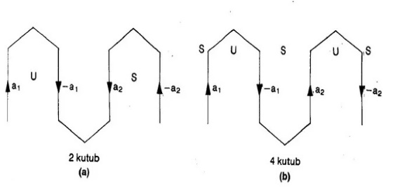
Karena n_{s} = $\frac{120 f}{p}$, perubahan jumlah kutub (p) atau frekuensi (f) akan mempengaruhi putaran. Jumlah kutub dapat diubah dengan merencanakan kumoaran stator sedemikian rupa sehingga dapat menerima tegangan masuk pada posisi kumparan yang berbeda-beda. Biasanya diperoleh dua perubahaan kecepatan sinkron dengan mengubah jumlah kutub dari 2 menjadi 4, seperti pada gambar 2.1.4.^{[7]}
Gambar 2.1.4 Pengaturan Jumlah Kutub Motor
- Mengubah frekuensi jala-jala
Pengaturan putaran motor induksi dapat dilakukan dengan mengubah-ubah harga frekuensi jala. Hanya saja untuk menjaga keseimbangan kerapatan fluks, pengubahan tegangan harus dilakukan bersamaan dengan pengubahan frekuensi. Persoalannya sekarang adalah bagaimana mengatur frekuensi secara efektif dan ekonomis.^{[7]}
Cara pengaturan frekuensi dengan menggunakan solind state frequency converter.
- Mengatur tegangan jala-jala
T =$\frac{3}{W}$(V₁)² $\frac{Sa^{2}R_{2}}{{(a}^{2}R)^{2}+S^{2}{(a}^{2}X_{2})^{2}}$……………...(2.5)
Dari persamaan kopel motor induksi di atas diketahui bahwa kopel sebanding dengan pangkat dua tegangan yang diberikan. Karakteristik beban bisa dilihat pada gambar 2.1.5.
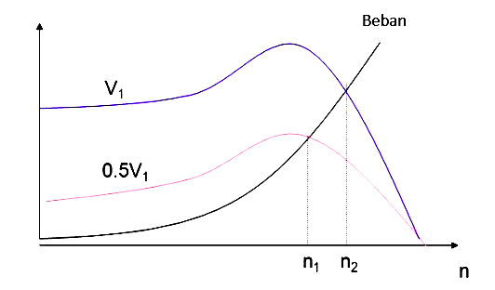
Gambar 2.1.5 Karakteristik beban saat pengaturan tegangan jala-jala
Kecepatan akan berubah dari n₁ ke n₂ untuk tegangan masuk setengan tegangan semula. Cara ini hanya menghasilkan pengaturan putaran yang terbatas (daerah pengaturan sempit).^{[7]}
3. Pengaturan tahanan luar
Tahanan luar motor induksi rotor belitan dapat diatur, dengan demikian dihasilkan karakteristik kopel kecepatan yang berbeda-beda. Putaran akan berubah dari n₁ ke n₂ ke n₃ dengan bertambahnya tahanan luar yang dihubungkan ke rotor.
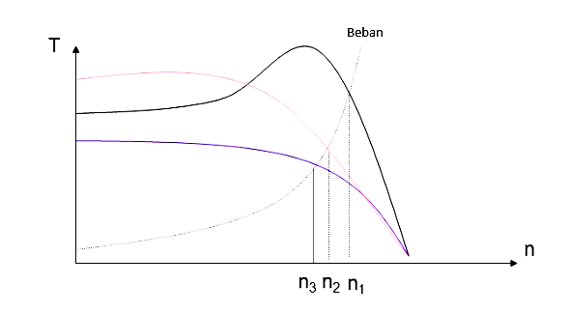
Pengaturan putaran motor induksi umumnya mahal, sedangkan daerah pengaturan yang diperoleh tidak begitu lebar, kecuali cara pengaturan pada 2, yaitu pengaturan frekuensi jala.^{[7]}
Gambar 2.1.6 Pengaturan Tahanan Luar

- Slip Motor
Perubahan kecepatan motor induksi (n_{r}) akan berdampak pada nilai slip dari 100% pada saat start hingga 0% pada saat motor diam (n_{r} = n_{s}). Frekuensi bisa berhubungan dengan slip bila f₁ = frekuensi jala-jala.^{[6]} Dimana:
n_{s} = 120 f₁/p
f₁= p n_{s}/120
Sehingga, pada rotor berlaku hubungan:
f₂ =$\frac{ p (ns – nr)}{120}$…………………………….(2.6)
f₂ = $\frac{p ns}{120}$ x $\frac{ns - nr}{ns}$………………………....(2.7)
Dimana:
f₂ = frekuensi arus rotor (Hz)
n_{s} = kecepatan putar stator (Rpm)
n_{r} = kecepatan putar rotor (Rpm)
Kemudian dari persamaan diatas biasa kita ketahui, untuk mengetahui nilai slip bisa digunakan persamaan berikut:
S =$\frac{n_{s}- n_{r}}{n_{s}}$ ……………………………….(2.8)

- Torsi Motor Induksi
Motor induksi memiliki garis – garis gaya atau fluksi pada stator yang berputar memotong penghantar-penghantar pada rotor. Sehingga penghantar tersebut akan menimbulkan Gaya Gerak Listrik (GGL) atau tegangan induksi.
Kumparan rotor merupakan rangkaian tertutup, yang dimana pada kumparan tersebut akan mengalir arus. Arus tersebut mengalir pada penghantar rotor yang berada dalam medan magnet yang berputar dari stator. Kemudian penghantar stator tersebut akan timbul gaya-gaya yang berpasangan atau berlawanan arah, lalu gaya tersebut akan menimbulkan torsi yang cenderung memutar rotor dengan kecepatan putar rotor mengikuti putaran medan stator. Torsi motor induksi 3 phase tanpa beban dan torsi motor induksi 3 phase berbeban.^{[6]}
T_{e} = $\frac{P_{m}}{2π . { n}_{r}/60 }$ N-m……………………...(2.9)
Atau
T_{e} = $\frac{P . 5252}{Nr}$……………………………...(2.10)
Kemudian
T_{B} = 3 $\frac{{(I\frac{1}{2})}^{2}}{S }$ = $\frac{P_{m}}{1-S }$ …………………….(2.11)
Dimana :
T_{e} = Torsi tanpa beban (lb ft)
T_{B} = Torsi berbeban (N-m)
P_{m} = Daya mekanik (Watt)
60 = Frekuensi (Hz)
S = Slip
I₂ = Arus rotor yang di tinjau dari stator (Ampere)
N_{r} = Kecepatan putar rotor (Rpm)
2π = Konstanta

- Penyebab Kerusakan Pada Motor Induksi
Kerusakan pada motor induksi dapat disebabkan oleh beberapa hal seperti Power Quality, Mechanical Problem, Improper Installation Factors, Kegagalan proteksi Motor Induksi.^{[9]}
- Power Quality
Power quality masalah yang berkaitan dengan kualitas dari daya listrik yang digunakan pada motor induksi, terdapat 3 jenis permasalahan yang terkait dengan power quality yaitu:
- Tegangan Transien, biasanya diakibatkan oleh kualitas daya bantuan dari capasitor bank sehingga terjadi kegagalan pada isolasi motor / Short Circuit yang diakibatkan rusaknya winding motor induksi.
- Voltage Imbalance, mengakibatkan winding motor induksi panas berlebih (Overheating) sehingga merusak isolasi motor dan juga memperpendek umur bearing.
- Harmonic distortion, terjadinya distori pada arus dan tegangan sehingga mengakibatkan losses energi pada motor induksi, sehingga motor induksi panas dan beresiko rusaknya isolasi pada motor induksi. Dampak lain dari gangguan ini yaitu turunnya efisiensi dari motor induksi.
- Mechanical Problem
- Misalignment Motor, tidak sejajarnya shaft motor dengan drive shaft load yang digerakkan motor induksi sehingga mengakibatkan vibrasi yang tinggi yang dapat memperpendek usia dari pemakaian bearing dan merusak inner part mekanikan pada motor induksi.
- Shaft Imbalance, posisi rotor dan load sejajar tetapi putarannya tidak seimbang dikarenakan coupling yang tidak baik sehingga mengakibatkan vibrasi baik pada motor induksi maupun load (Pompa).
- Bearing rusak, dapat menyebabkan motor induksi menjadi panas karena gesekan yang ditimbulkan dan juga vibrasi serta kerusakan yang mengakibatkan short circuit pada motor induksi.
- Improper Installation
Performa dari motor induksi sangat dipengaruhi oleh instalasi pemasangan motor induksi karena dapat mengakibatkan kerusakan part motor induksi lebih cepat seperti soft foot. Soft foot adalah kondisi antara permukaan baseplate dan kaki-kaki motor induksi tidak rata sehingga dapat menimbulkan vibrasi yang tinggi pada motor induksi.
- Proteksi Motor
Proteksi pada motor induksi biasanya untuk melindungi dari gangguan beban yang berlebih (Overload), Mechanical Jam pada load yang digerakkan, pentingnya proteksi untuk menghindari motor induksi dari short circuit.
Adapun untuk rumus persamaan daya berlebih akibat dari sumbatan yang terjadi pada pompa, sebagai berikut:
P_{over} = P – P_{m}…………………………..(2.14)
Dimana:
P_{over} = Daya Berlebih (Watt)
P_{m} = Daya Motor saat normal (Watt)
P = Daya yang dibutuhkan untuk menggerakkan motor (Watt)

Kemudian akibat dari adanya daya berlebih, akan terjadi perubahan suhu yang signifikan pada motor induksi 3 phase, untuk persamaan dari perubahan suhu tersebut, sebagai berikut:
T = $\frac{Pover . t}{C}$……………………………...(2.15)

- Pencegah Kerusakan Pada Motor Induksi
Pencegahan pada kerusakan motor induksi dapat kita lakukan dari bagaimana cara kita untuk merawat motor induksi, perawatan motor induksi dapat dilakukan dengan dua cara yaitu dengan Preventif Maintenance dan Breakdown Maintenance.^{[9]}
- Preventif Maintenance
Perawatan ini dilakukan saat motor induksi masih bergerak baik dengan load seperti pompa, fan, ataupun konveyor. Beberapa hal yang dilakukan pada perawatan ini yaitu:
- Current Check, pengecekan arus masih sesuai dengan arus maksimal dari motor induksi untuk menghindari overload yang mengakibatkan short circuit karena kegagalan isolasi pada motor induksi.
- Insulation Resistance Check, mengukur tahanan isolasi untuk menghindari keadaan lilitan terhadap ground lembab yang bisa mengakibatkan short circuit saat motor dihidupkan.
- Temperature Check, pengecekan ini dilakukan untuk menyesuaikan ketahanan isolasi motor induksi dengan insulation class yang tertera pada nameplate motor induksi agar terhindar dari overheating saat motor induksi dihidupkan.
- Breakdown Maintanance
- Rewinding Motor Induksi, Perbaikan langsung terhadap kerusakan pada lilitan. Biasanya hal ini terjadi karena short circuit pada lilitan motor induksi dikarenakan proteksi atau kerusakan pada isolasi motor induksi.
- Penggantian Bearing, penggantian ini dilakukan bisa dikarenakan masa lifetime dari bearing tersebut sehingga menimbulkan vibrasi pada motor induksi yanga dapat mengakibatkan motor induksi mengalami short circuit karena putaran pada rotor tidak balance.
- Balancing Rotor, Perawatan ini perlu dilakukan agar menghindari vibrasi pada motor induksi. Biasanya perawatan ini dilakukan bersamaan dengan penggantian bearing untuk menghindari rotor tidak balance baik sebelum penggantian ataupun sesudah penggantian.

- Kelas Isolasi Motor
Kelas isolasi pada motor induksi bergantung pada penggunaan motor tersebut. Biasanya jenis bahan isolasi ditentukan berdasarkan pada suhu yang timbul akibat kerja motor baik kerja berat ataupun kerja ringan. Berikut Kelas Isolasi pada motor induksi:^{[10]}
Motor induksi kelas F adalah jenis motor listrik yang dirancang untuk beroperasi pada suhu yang lebih tinggi dibandingkan motor kelas biasa, Kelas F pada tingkat isolasi yang digunakan pada motor tersebut. Motor dengan isolasi kelas F dapat beroperasi pada suhu maksimum 155°C.
Tabel 2.1 Kelas Isolasi Motor Listrik
No. | Kelas Isolasi | Suhu Kerja (ºC)
1. | Y | 90
2. | A | 105
3. | E | 120
4. | B | 130
5. | F | 155
6. | H | 180
7. | C | > 180

- Jenis - Jenis Motor Induksi
Motor Induksi juga memiliki berbagai jenis, jenisnya tersebut dipakai untuk kebutuhan dari beberapa penggunaan. Berikut jenis dari motor induksi:
- Motor induksi satu phase
Jenis motor induksi ini seperti motor kapasitor, motor universal, dan motor shaded pole. Biasanya jenis motor ini tidak dapat menyala sendiri
- Motor induksi tiga phase sangkar tupai
Motor induksi yang memiliki kontruksi rotor sangkar tupai.
- Motor induksi tiga fasa rotor belitan
- Motor induksi kapasitor start
Motor induksi ini biasanya untuk mesin dengan beban inersia tinggi seperti halnya konveyor.
- Motor induksi kapasitor start kapasitor run
Sama halnya dengan motor induksi kapasitor start, hanya saja motor ini memiliki kapasitor tambahan yang digunakan saat motor sedang beroperasi.
- Motor induksi kutub berbayang
Motor yang biasanya digunakan untuk perangkat kecil dan perangkat yang memerlukan torsi awal rendah.

- Thermal Overload Relay
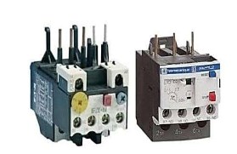
Gambar 2.2 Thermal Overload Relay
Thermal Overload Relay adalah perangkat listrik untuk memproteksi peralatan yang berdasrkan suhu panas dimana arus yang mengalir akan dikonversi menjadi panas untuk mempengaruhi bimetal. Untuk penyettingan Thermal Overload yaitu dengan menentukkan terlebih dahulu arus nominalnya, sebagai berikut:
I_{n} = $\frac{P_{in}}{\sqrt{3}x V x Cos }$…………………………(2.16)
Dimana :
V = Tegangan (V)
P = Daya (W)
I_{n} = Arus nominal (A)
Sedangkan untuk menghitung setting yang akan digunakan pada Thermal Overload Relay Berdasarkan PUIL 2011 Bagian 510.5 yaitu dengan menggunakan persamaan berikut:
I_{set} = K x I_{n}……………………………. (2.17)
Dimana :
I_{set} = Setting arus yang akan digunakan (A)
I_{n} = Arus nominal (A)
K = Konstanta (110 - 115%)

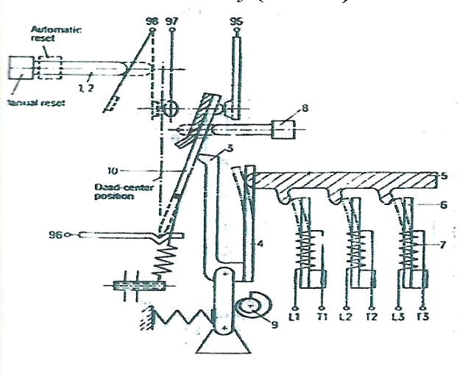
- Konstruksi TOR
Gambar 2.2.1 Kontruksi Thermal Overload Relay
Keterangan gambar:
- Selector reset manual/otomatis
- Tombol reset.
- Tripping rever
- Ambient temperature compensation strip
- Tripping bar
- Strip bimetal
- Heater winding
- Tombol reset
- Setting screw
Pada gambar konstruksi diatas bimetal akan menerima panas dari arus motor yang mengalir melalui penghantar L1/T1, L2/T2, dan L3/T3. Kemudian Tuas melengkung dan tripping bar bergerak. Tripping bar tersebut akan menggerakan tripping rever, lalu tripping rever akan mentransfer kekuatan untuk pegas menggerakan kontak. Jika pada bimetal TOLR dialiri arus diatas kemampuanonya, maka bimetal tersebut akan memuai dan terjadi trip sehingga terjadi perubahan posisi kontak pada NO (97-98) akan menutup dan kontak pada NC (95-96) membuka.

- Pengaturan Thermal Overload Relay
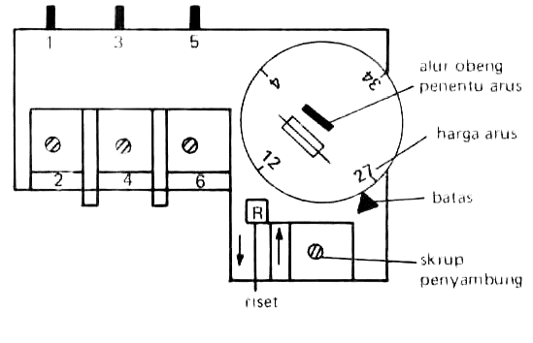
Pengaturan thermal overload relay dilakukan pada tuas yang dapat mengatur besar arus maksimum yang dapat melewati bimetal thermal overload relay. Dengan memutar penentu arus tersebut sampai pada besar arus yang diinginkan. Kemudian besar arus yang diperlukan untuk memanaskan bimetal itu sama dengan besar arus yang diperlukan untuk membuat alat pengaman terpasang
Gambar 2.2.2 Pengaturan TOR
- Karakteristik Thermal Overload Relay
Thermal Overload relay mempunyai karakteristik sesuai dengan standar-standar kelistrikan, diantaranya IEEE, NEMA, IEC, dan lain-lain.Karakteristik tripping dari TOR memberikan waktu tripping sebagai fungsi dari tripping atau arus operasi In, yang dinyatakan sebagai kelipatan dari pengaturan saat ini. Karakteristik tersebut biasanya menyediakan 3 kutub pembebanan simetris dan 2 kutub beban dari keadaan dingin.
Tripping class menentukan batas waktu tripping untuk pembebanan simetris 3 kutub sebesar 7,2 kali pengaturan arus dari keadaan dingin. Pada beban ini realy kelas 10 harus trip 10 detik dan relay kelas 30 dalam waktu 30 detik. Selang waktu trip digunakan TOR tidak trip bila sedang start maupun ketika ada beban kejut. Dengan berpedoman pada karakteristik tersebut, maka bisa didesain nilainya dengan memperhatikan arus start dan selang waktunya sehingga tidak trip serta nilai yang tepat untuk trip (sesuai dengan kemampuan motor listrik yang dikendalikan) jika terjadi overload sehingga jaringan listrik segera terputus dan motor listrik aman dari kerusakan.
Keterangan gambar kurva karakteristik Thermal Overload Relay:
- Pemuatan tiga kutub simetris pada kondisi dingin.
- Pemuatan dua kutub pada kondisi dingin, tanpa sensitivitas kegagalan fasa pada Thermal Overload Relay.
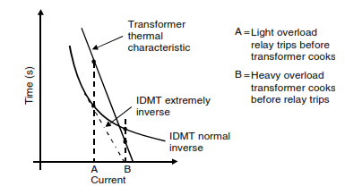
Karakteristik Thermal Overload Relay berbeda dengan OCR yang memiliki berbagai karakteristik seperti Definite Time, instantaneous time, dan invers time. Thermal Overload Relay hanya memiliki satu karakteristik menurut IDMT yaitu Invers Time (waktu kerja terbalik)
Gambar 2.2.3 Karakteristik TOR

- METODE PENELITIAN

- Lokasi Penelitian
Lokasi penelitian ini dilakukan di Rumah Sakit Islam Siti Khadijah Palembang, yang beralamat Jl. Demang Lebar Daun, Lorok Pakjo, Kec. Ilir Barat I, Kota Palembang, Sumatera Selatan

- Objek Penelitian
Penelitian ini berfokus kepada Analisa Overload Motor Induksi 3 Phase Sebagai Penggerak Pompa Booster Di Rumah Sakit Islam Siti Khadijah Palembang.

- Metode Pengumpulan Data
- Observasi, Dengan cara mengamati secara langsung problem atau kerusakan yang terjadi pada motor induksi 3 phase serta menyusun atau merangkum hal penting selama pengamatan berlangsung.
- Wawancara, Dengan menanyakan beberapa point-point penting yang dibutuhkan untuk penelitian dengan pihak karyawan Rumah Sakit Islam Siti Khadijah Palembang.
- Studi Pustaka, Pengambilan referensi teori-teori dasar baik melalui buku, jurnal, dan artikel-artikel yang berkaitan dengan topik penelitian.
- Bimbingan, Metode secara langsung dengan meminta bantuan dari dosen pembimbing terkait untuk penyelesaian penelitian dan juga cara penulisan penelitian dengan benar.

- Data Motor Induksi 3 phase
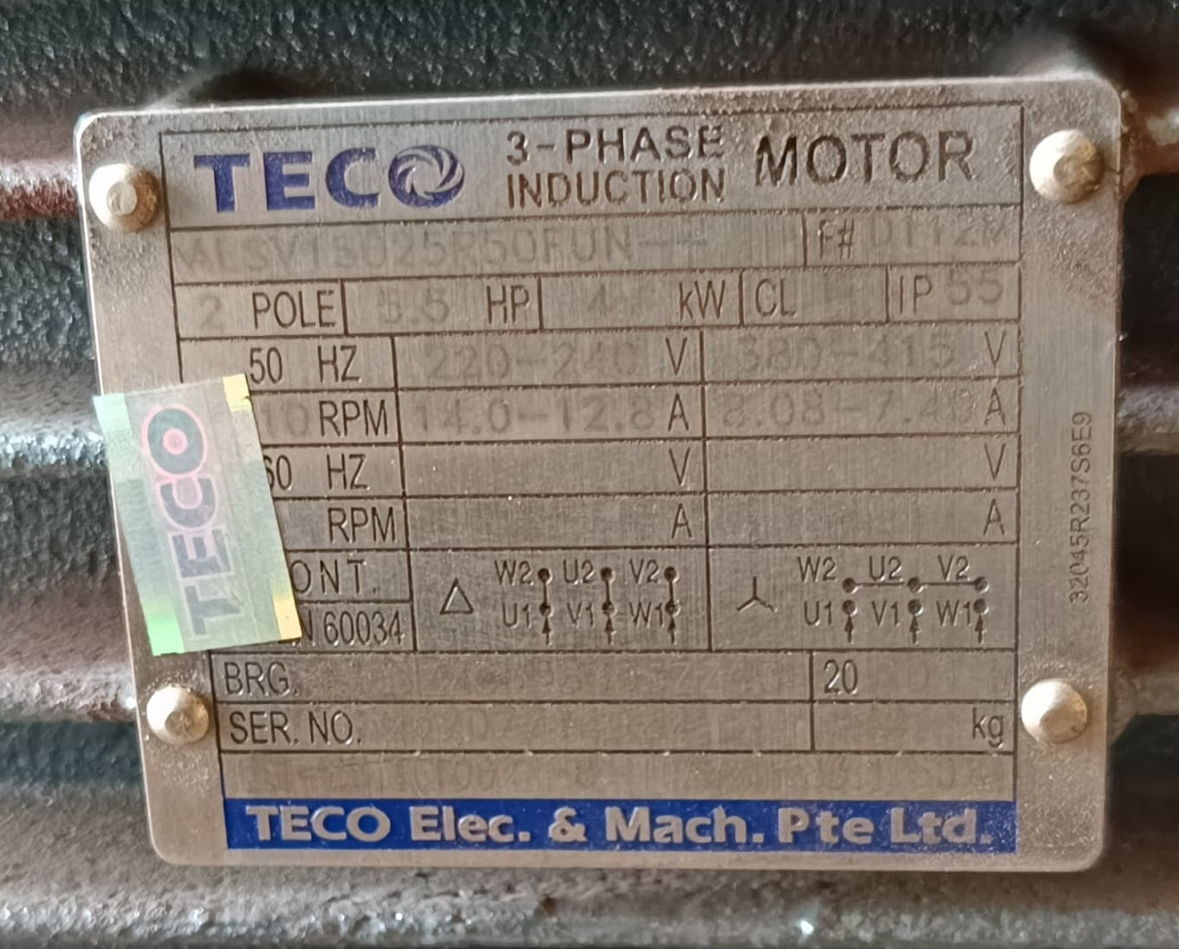
Gambar 3.6 Nameplate Motor Induksi 3 Phase
Tabel 3.6 Data Nameplate Motor Induksi 3 Phase
No | Keterangan Nameplate Motor
 | Name | Satuan
1. | Daya | 4 kW / 5,5 HP
2. | Frekuensi | 50 Hz
3. | Tegangan | 380-415 V
4. | Arus | 14.0-12.8 A
5. | Speed | 1445 Rpm / 2 Pole
6. | Eff | 0,89
7. | Faktor Daya | 0,85
8. | Insulation Class | Class F
9. | Ingress Protection | IP55

- Data Tekanan Pump
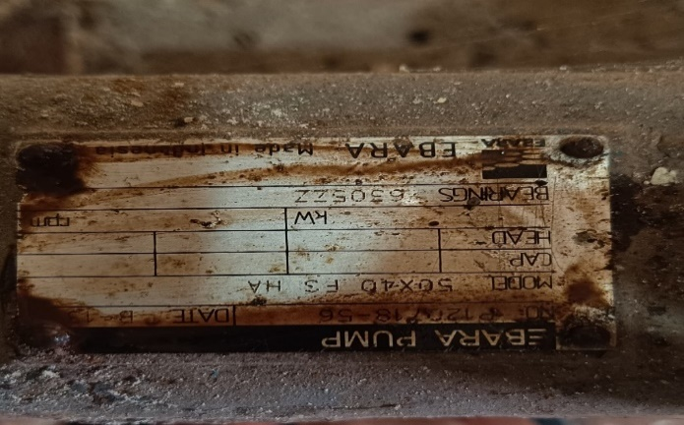
Gambar 3.7 Volute Pump

Tabel 3.7 Data Nameplate Pompa
No | Keterangan Nameplate Pompa
 | Name | Satuan
1. | Daya pompa | 2,2 kW
2. | Kapasitas | 12 m³/s
3. | Tegangan | 380-415 V
4. | Head Pompa | 19 m
5. | Daya Dorong | 4 m
6. | Daya Hisap | 27 m
7. | Efisiensi | 0.85

- PERHITUNGAN DAN ANALISA

- Perhitungan
Perhitungan dilakukan dengan menggunakan metode manual dengan bantuan kalkulator, serta perhitungan ini dilakukan setelah didapat data – data langsung dari tempat penelitian baik secara tertulis maupun dalam berbentuk gambar. Tentunya pengambilan data tersebut telah disetujui oleh pihak Rumah Sakit Islam Siti Khadijah Palembang.

- Perhitungan Daya Hidrolisis Pompa
Pada perhitungan ini, dilakukan untuk mengetahui besar daya yang dibutuhkan untuk minimum pompa bisa memindahkan air, adapun persamaannya (2.19) sebagai berikut:
P_{H} = γ . Q . H
Diketahui, dari data tabel 3.7 bahwa besar kapasitas pompa, dan juga besar ukuran Head pompa sebagai berikut:

Q = 12 m³/s
H = 19 m
γ = 9,81 kN/m³

Sehingga, bisa kita hitung besar Daya Hidrolisis sebagai berikut:
P_{H} = γ . Q . H
= 9,81 . 12 . 19
= 2236,68 Watt
= 2,2 kW

Dari perhitungan diatas, bisa kita lihat bahwa besar daya yang digunakan untuk bisa membuat pompa untuk mendorong air adalah 2,2 kW
Apabila sumbatan 25% pada pompa maka daya dorong pompa berubah menjadi:
P_{H(25%)} = γ . (Q +(Q. 25%)) . (H +(H . 25%))
= 9,81 . (12 + (12 . 25%) ) . (19 + (19 . 25%))
= 9,81 . (12 + 3) . (19 + 4,75)
= 9,81 . 15 . 23,75
= 3494,813 Watt
= 3,5 kW
Apabila sumbatan 50% pada pompa maka daya dorong pompa berubah menjadi:
P_{H(50%)} = γ . (Q +(Q. 50%)) . (H +(H . 50%))
= 9,81 . (12 + (12 . 50%) ) . (19 + (19 . 50%))
= 9,81 . (12 + 6) . (19 + 9,5)
= 9,81 . 18 . 28,5
= 5032,53 Watt
= 5 kW
Apabila sumbatan 75% pada pompa maka daya dorong pompa berubah menjadi:
P_{H(75%)} = γ . (Q +(Q. 75%)) . (H +(H . 75%))
= 9,81 . (12 + (12 . 75%) ) . (19 + (19 . 75%))
= 9,81 . (12 + 9) . (19 + 14,25)
= 9,81 . 21 . 43,75
= 6849,833 Watt
= 6,8 kW
Apabila sumbatan 100% pada pompa maka daya dorong pompa berubah menjadi:
P_{H(100%)} = γ . (Q +(Q. 100%)) . (H +(H . 100%))
= 9,81 . (12 + (12 . 100%) ) . (19 + (19 . 100%))
= 9,81 . (12 + 12) . (19 + 19)
= 9,81 . 24 . 38
= 8946,72 Watt
= 8,9 kW

Tabel 4.1 Hasil Perhitungan Daya Hidrolisis
Penyumbatan | Head Pompa  (m) | Kapasitas Pompa  (m³/s) | Daya Hidrolisis  (kW)
0% | 19 | 12 | 2,2
25% | 23,75 | 15 | 3,5
50% | 28,5 | 18 | 5
75% | 33,25 | 21 | 6,9
100% | 38 | 24 | 8,9

- Perhitungan Daya Poros
Pada perhitungan ini dilakukan untuk mengetahui berapa daya yang masuk pada poros pompa, apabila pompa dikopel langsung dengan motor induksi dengan menggunakan persamaan (2.20):
P_{S} = $\frac{P_{H}}{ƞ}$
Dari perhitungan yang sudah kita lakukan dan juga dari data table 3.7 diketahui bahwa:
P_{H} = 2236,68 Watt
$Ƞ$ = 0.85
Sehingga bisa kita ketahui besar dari Daya Poros pada pompa tersebut, sebagai berikut:
P_{S} = $\frac{P_{H}}{ƞ}$
= $\frac{2236,68}{0,85}$
= 2631,388 Watt
= 2,6 kW

- Terjadi penyumbatan pada pompa 25%
P_{H(25%)} = 3494,813 Watt
= 3,4 kW

Maka, Daya Poros pada pompa saat terjadi penyumbatan 25%
P_{S(25%)} = $\frac{P_{H(25\%)}}{ƞ}$
= $\frac{3494,813}{0,85}$
= 4111,544 Watt
= 4,1 kW

- Penyumbatan pada pompa 50%
P_{H(50%)} = 5920,624 Watt
P_{S(50%)} = $\frac{P_{H(50\%)}}{ƞ}$
= $\frac{5920,624 }{0,85}$
= 6965,44 Watt
= 7 kW

- Penyumbatan pada pompa 75%
P_{H(75%)} = 6849,833 Watt
P_{S(75%)} = $\frac{P_{H(75\%)}}{ƞ}$
= $\frac{6849,833 }{0,85}$
= 8058,626 Watt
= 8 kW

- Penyumbatan pada pompa 100%
P_{H(100%)} = 8946,72 Watt
P_{S(100%)} = $\frac{P_{H(100\%)}}{ƞ}$
= $\frac{8946,72}{0,85}$
= 10525,55 Watt
= 11 kW

- Perhitungan Daya Penggerak
Setelah kita mengerahui nilai dari Daya Poros pada pompa, barulah kita dapat menghitung berapa besar daya penggerak yang dibutuhkan untuk menggerakkan pompa menggunakan motor induksi 3 phase, dapat menggunakan persamaan (2.21), sebagai berikut:
P = $\frac{P_{S}}{ƞ}$
Sehingga,
P_{s} = 2631,388 Watt
P = $\frac{P_{S}}{ƞ}$
= $\frac{2631,388 }{0,88}$
= 2990,214 Watt
= 3 kW

- Penyumbatan pada pompa 25%
P_{S(25%)} = 4111,544 Watt
P_{(25%)} = $\frac{P_{S(25\%)}}{ƞ}$
= $\frac{4111,544}{0,88}$
= 4672,209 Watt
= 4,7 kW
- Penyumbatan pada pompa 50%
P_{S(50%)} = 6965,44 Watt
P_{(50%)} = $\frac{P_{S(50\%)}}{ƞ}$
= $\frac{6965,44 }{0,88}$
= 7915,27 Watt
= 8 kW
- Penyumbatan pada pompa 75%
P_{S(75%)} = 8058,626 Watt
P_{(75%)} = $\frac{P_{S(75\%)}}{ƞ}$
= $\frac{8058,626 }{0,88}$
= 9157,53 Watt
= 9,2 kW

- Penyumbatan pada pompa 100%
P_{S(100%)} = 10525,55 Watt
P_{(100%)} = $\frac{P_{S(100\%)}}{ƞ}$
= $\frac{11960,86}{0,88}$
= 11960,86 Watt
= 12 kW

Tabel 4.2 Data Hasil Daya Pompa Dan Daya Motor
Penyumbatan | Daya Poros  (kW) | Daya Penggerak  (kW)
0% | 2,6 | 3
25% | 4,1 | 4,7
50% | 7 | 8
75% | 8,1 | 9,2
100% | 11 | 12

- Perhitungan Daya Berlebih Saat Terjadi Sumbatan
Pada perhitungan ini, kita akan menghitung besar daya berlebih ketika terjadi sumbatan pada pompa dengan menggunakan persamaan (2.14), sebagai berikut:
P_{over} = P – P_{M}
Diketahui,
P_{M} = 4 kW
- Penyumbatan pada pompa 25%
P_{(25%)} = 4672,209 Watt
P_{over(25%)} = P – P_{M}
= 4672,209 – 4000
= 672,209 Watt
= 6,7 kW
- Penyumbatan pada pompa 50%
P_{(50%)} = 7915,27Watt
P_{over(25%)} = P – P_{M}
= 7915,27– 4000
= 3915,27 Watt
= 4 kW
- Penyumbatan pada pompa 75%
P_{(75%)} = 9157,53 Watt
P_{over(75%)} = P – P_{M}
= 9157,53 – 4000
= 5157.53 Watt
= 5,2 kW
- Penyumbatan pada pompa 100%
P_{(100%)} = 11960.855Watt
P_{over(100%)} = P – P_{M}
= 11960.855 – 4000
= 7960.856 Watt
= 8 kW

- Perhitungan Perubahan Suhu Saat Terjadi Penyumbatan
Pada perhitungan ini kita akan mengitung besar dari perubahan suhu saat terjadi penyumbatan pada pompa dengan menggunakan persamaan (2.15) , berikut ini:
ΔT = $\frac{Pover . t}{C}$
T_{akhir} = T_{awal} + ΔT
Diketahui:
C = 30000 J/°C
T_{awal} = 25 ºC (berdasarkan IEEE 112)
t = 1 s
Jika Takhir kita gunakan suhu dari insulation class F yaitu 155 ºC, bisa kita hitung besar perubahan suhu nya yaitu sebesar:
ΔT = T_{akhir} - T_{awal}
= 155 – 25 ºC
= 130 ºC
Dari perhitungan tersebut kita bisa menentukan waktu yang dibutuhkan motor bekerja saat terjadi penyumbatan sampai suhu maksimum dari insulation class motor tersebut.

- Penyumbatan pada pompa 25%
P_{over(25%)} = 672.209 Watt
ΔT = $\frac{Pover(25\%) . t}{C}$
130 ºC = $\frac{ 672.209 . t}{30000}$
t = $\frac{130 . 30000}{672,209}$
= $\frac{3900000}{672,209}$
= 5802 s = 97 menit
= 1 jam 37 menit
Selama 10 menit saat terjadi penyumbatan 25% nilai perubahan suhunya, yaitu.
t = 600 s
P_{over(25%)} = 672.209 Watt
ΔT = $\frac{Pover(25\%) . t}{C}$
= $\frac{ 672.209 . 600}{30000}$
= $\frac{ 403325,4}{30000}$
= 13 ºC
Suhu pada motor tersebut beroperasi saat terjadi penyumbatan 25%
T_{akhir} = T_{awal} + ΔT
= 25 + 13
= 38 ºC

- Penyumbatan pada pompa 50%
P_{over(50%)} = 3915,27 Watt
T = $\frac{Pover(50\%) . t}{C}$
130 ºC = $\frac{3915,27 . t}{30000}$
t = $\frac{130 . 30000}{3915,27 }$
= $\frac{3900000}{3915,27 }$
= 996 s = 16 menit
Selama10 menit saat terjadi penyumbatan 50% nilai perubahan suhunya, yaitu.
t = 600 s
P_{over(50%)} = 3915,27 Watt
ΔT = $\frac{Pover(50\%) . t}{C}$
= $\frac{ 3915,27 . 600}{30000}$
= $\frac{ 2349162}{30000}$
= 78 ºC
Suhu pada motor tersebut beroperasi saat terjadi penyumbatan 50%
T_{akhir} = T_{awal} + ΔT
= 25 + 78
= 103 ºC

- Penyumbatan pada pompa 75%
P_{over(75%)} = 5157.53 Watt
T = $\frac{Pover(75\%) . t}{C}$
130 ºC = $\frac{ 5157,53 . t}{30000}$
t = $\frac{130 . 30000}{5157,53}$
= $\frac{3900000}{5157,53}$
= 756 s = 13 menit
Selama 10 menit saat terjadi penyumbatan 75% nilai perubahan suhunya, yaitu.
t = 600 s
P_{over(75%)} = 5157,53 Watt
ΔT = $\frac{Pover(75\%) . t}{C}$
= $\frac{ 5157,53 . 600}{30000}$
= $\frac{ 3094518}{30000}$
= 103 ºC
Suhu pada motor tersebut beroperasi saat terjadi penyumbatan 75%
T_{akhir} = T_{awal} + ΔT
= 25 + 103
= 128 ºC

- Penyumbatan pada pompa 100%
P_{over(100%)} = 7960.86 Watt
T = $\frac{Pover(100\%) . t}{C}$
130 ºC = $\frac{ 7960,86 . t}{30000}$
t = $\frac{130 . 30000}{7960,86}$
= $\frac{3900000}{7960,86}$
= 498 s = 8 menit
Selama 10 menit saat terjadi penyumbatan 100% nilai perubahan suhunya, yaitu.
t = 600 s
P_{over(100%)} = 7960,86 Watt
ΔT = $\frac{Pover(100\%) . t}{C}$
= $\frac{ 7960,86 . 600}{30000}$
= $\frac{ 4776516}{30000}$
= 159 ºC
Suhu pada motor tersebut beroperasi saat terjadi penyumbatan 100%
T_{akhir} = T_{awal} + ΔT
= 25 + 159
= 184 ºC

Tabel 4.3 Kenaikan Suhu Akibat Terjadi Sumbatan
% | Tegangan  (Volt) | Arus  (A) | T_{Awal}  (ºC) | ΔT  (ºC ) | T_{Akhir}  (ºC ) | t  (Menit ) | ΔT_{10m}  (ºC) | T_{akhir10m}  (ºC)
25% | 380 | 16 | 25º | 130º | 155º | 97 menit | 13º | 38º
50% | 380 | 19,2 | 25º | 130º | 155º | 17 menit | 78º | 103º
75% | 380 | 22,4 | 25º | 130º | 155º | 13 menit | 103º | 128º
100% | 380 | 25,6 | 25º | 130º | 155º | 8 menit | 159º | 184º

- Perhitungan Slip Motor
Sebelum menghitung besar dari Slip Motor Induksi 3 phase, perlu kita hitung terlebih dahulu besar dari Kecepatan Putar Stator menggunakan persamaan (2.1), sebagai berikut:
n_{s} = $\frac{120 x f}{P}$
Diketahu nilai p (kutub) dari motor induksi 3 phase ini adalah 2, sehingga bisa kita hitung besar Kecepatan Putar Stator sebagai berikut.
n_{s} = $\frac{120 x 50}{2}$ Rpm
=$\frac{6000}{2}$ Rpm
= 3000 Rpm

Kemudian setelah kita dapatkan nilai kecepatan putar stator, barulah kita bisa menghitung besar nilai Slip pada motor induksi dengan menggunakan persamaan (2.8). sebagai berikut:

Grafik Perbandingan Suhu Terhadap Waktu Kerja Motor Saat Tersumbat

S =$\frac{n_{s}- n_{r}}{n_{s}}$
Diketahu bahwa nilai:
N_{s} = 3000 Rpm
N_{r} = 1445 Rpm
S =$\frac{n_{s}- n_{r}}{n_{s}}$
= $\frac{3000- 1445}{3000}$
= 0.52

- Perhitungan Torsi Motor
Pada perhitungan torsi motor, terdapat dua perhitungan yaitu perhitungan Torsi tanpa beban (T_{e}) dan Torsi Berbeban (T_{B}). Adapun untuk perhitungan Torsi tanpa beban dapat dihitung dengan menggunakan persamaan (2.10), sebagai berikut:
T_{e} = $\frac{P . 5252}{Nr}$
Diketahui bahwa nilai dari:
P = 2 (kutub)
N_{r} = 1445 Rpm
Sehingga, besar nilai Torsi tanpa bebannya.
T_{e} = $\frac{P . 5252}{Nr}$ Rpm
= $\frac{2 . 5252}{1445}$ Rpm
= 7,27 lb ft
= 9,5 N-m

- Perhitungan Daya Masuk
Daya masuk pada motor induksi 3 phase dijadikan faktor sangat penting untuk mengetahui nilai arus nominal dan berbagai perhitungan lainnya. Adapun untuk mengetahui nilai daya masuk dapat menggunakan persamaan (2.3), sebagai berikut:
P_{in} = $\sqrt{3}$ . V . I . Cos φ

Dari data tabel 3.6 nameplate motor induksi 3 phase diketahui bahwa besar nilai V dan I nya, sebagai berikut:
V = 380 Volt
I = 12,8 A
Sehingga dari data tersebut bisa kita hitung nilainya, sebagai berikut:
P_{in} = $\sqrt{3} x V x I x Cos$
= $\sqrt{3 }x$ 380 x 12,8 x 0.85
= 7161 Watt
= 7,2 kW

- Perhitungan Arus Nominal
Perhitungan Arus Nominal dapat dilakukan dengan menggunakan persamaan pada bab 2 yaitu persamaan (2.16), sebagai berikut:
I_{n} = $\frac{P_{in}}{\sqrt{3}x V x Cos }$
Setelah kita ketahui besar dari nilai daya masuk pada motor induksi, barulah kita dapat menghitung nilai arus nominal sebagai berikut:
P_{in} = 7161 Watt
V = 380 Volt
I_{n} = $\frac{P_{in}}{\sqrt{3}x V x Cos }$ $\frac{W}{V}$
= $\frac{7161}{\sqrt{3}x 380 x 0,85}$ $\frac{W}{V}$
= 12,8 A

- Perhitungan Arus Setting Thermal Overload Relay
Pada Perhitungan Arus Setting Overload Perlu diketahui terlebih dahulu nilai konstanta yang digunakan, adapun besar nilai konstanta yang digunakan sebesar (110%). Sedangkan persamaan yang digunakan pada perhitungan ini menggunakan persamaan (2.17), sebagai berikut:
I_{set} = K x I_{n}
Sehingga,
I_{n} = 12,8 A
I_{set} = K x I_{n}
= 110% x 12,8 A
= 14,08 A

Jika kita terjadi penyumbatan, maka akan terjadi kenaikan arus pada motor induksi yaitu sebesar
- Penyumbatan 25%
Iset_{25%} = In + In . _{25%}
= 12,8 + 3,2
= 16 A

- Penyumbatan 50%
Iset_{50%} = In + In . _{50%}
= 12,8 + 6,4
= 19,2 A
- Penyumbatan 75%
Iset_{75%} = In + In . _{75%}
= 12,8 + 9,6
= 22,4 A

- Penyumbatan 100%
Iset_{100%} = In + In . _{100%}
= 12,8 + 12,8
= 25,6 A
Dari perhitungan tersebut bisa kita ketahui besar nilai arus saat terjadi penyimbatan, dan Thermal Overload Relay akan memproteksi Arus yang masuk ke motor, dikarenakan arus setting lebih kecil daripada arus saat motor terjadi penyumbatan.

Tabel 4.3 Hasil Perhitungan Setting Thermal Overload Relay

Tegangan  (V) |  | Arus Nominal  (A) | Arus Setting  (A)
380 |  | 12,8 | 14,08
Arus Saat Terjadi Penyumbatan (A)
25% | 50% |  | 75% | 100 %
16 | 19,2 |  | 22,4 | 25,6

- Analisa

- Analisa Daya Hidrolisis
Dari perhitungan daya hidrolisis bisa kita dapatkan daya pompa untuk mendorong air yaitu sebesar 2,2 kW, sedangkan saat terjadi penyumbatan pada pompa besar daya pompa untuk mendorong air tersebut mengalami peningkatan yang dimana bila terjadi penyumbatan sebesar 25% maka besar daya hidrolisisnya yaitu 3,5 kW, namun jika terjadi penyumbatan sebesar 50% maka besar daya hidrolisisnya yaitu 5 kW, sedangkan jika terjadi penyumbatan 75% besar daya hidrolisisnya yaitu 6,8 kW, dan apabila terjadi penyumbatan 100% besar daya hidrolisisnya yaitu 8,9 kW. Dari hasil tersebut bisa kita lihat, semakin besar penyumbatan yang terjadi pada pompa maka semakin besar pula daya hidrolisisnya.

- Analisa Daya Poros
Dari hasil perhitungan daya poros yang telah dilakukan, didapatkan daya poros pada pompa yaitu sebesar 2,6 kW. Apabila terjadi penyumbatan pada pompa, maka besar daya porosnya akan ikut berubah, dimana jika terjadi penyumbatan sebesar 25% maka besar daya porosnya yaitu 4,1 kW, namun jika terjadi penyumbatan sebesar 50% maka besar daya porosnya yaitu 7 kW, sedangkan jika terjadi penyumbatan sebesar 75% maka besar daya porosnya yaitu 8,1 kW, dan apabila terjadi penyumbatan sebesar 100% maka besar daya porosnya yaitu 11 kW. Dari hasil tersebut bisa kita lihat bahwa jika terjadi penyumbatan pada pompa, maka besar daya poros pada pompa akan ikut berpengaruh, yang dimana semakin besar penyumbatannya maka daya poros pada pompa nya ikut semakin besar.

- Analisa Daya Penggerak
Dari hasil perhitungan daya penggerak yang telah dilakukan, didapatkan besar daya yang dibutuhkan motor listrik untuk menggerakkan pompa yaitu 4 kW. Namun beda halnya apabila terjadi penyumbatan pada pompa, besar daya penggerak yang dibutuhkan akan berbeda, dimana jika terjadi penyumbatan sebesar 25% didapatkan hasil daya penggerak nya yaitu 4,7 kW, namun jika terjadi penyumbatan 50% didapatkan hasil daya penggerak yang dibutuhkan sebesar 8 kW, sedangkan jika terjadi penyumbatan 75% didapatkan hasil daya penggerak yang dibutuhkan motor listrik sebesar 9,2 kW, dan jika terjadi penyumbatan 100% didapatkan hasil perhitungan daya penggeraknya sebesar 12 kW. Dari hasil perhitungan tersebut bisa kita analisa bahwa jika tejadi penyumbatan pada pompa maka daya penggerak yang dibutuhkan motor listrik untuk menggerakkan pompa akan semakin besar.

- Analisa Daya Berlebih
Dari perhitungan daya berlebih bisa kita dapatkan besar daya berlebih antara daya motor induksi saat normal dengan daya motor induksi saat terjadi penyumbatan pada pompa. Daya motor induksi saat normal yaitu sebesar 4 kW, apabila terjadi penyumbatan 25% bisa kita dapatkan daya berlebihnya sebesar 6,7 kW, namun jika terjadi penyumbatan 50% bisa kita dapatkan hasil perhitungan daya berlebihnya sebesar 4 kW, sedangkan jika terjadi penyumbatan 75% bisa kita dapatkan hasil perhitungan untuk daya berlebihnya sebesar 5,2 kW, dan jika terjadi penyumbatan 100% bisa kita dapatkan hasil perhitungan daya berlebihnya sebesar 8 kW. Dari hasil perhitungan tersebut bisa kita analisa bahwa semakin besar persentase penyumbatan yang terjadi maka semakin besar pula daya berlebih yang digunakan pada motor induksi 3 phase.

- Analisa Perubahan Suhu
Suhu awal motor induksi 3 phase yaitu sebesar 25 ºC, namun dari perhitungan yang telah dilakukan, akan ada perubahan suhu mencapai 130 ºC sehingga melampaui batas dari insulation class dari motor induksi yang digunakan yaitu Class F 155 ºC. Perhitungan yang dilakukan dengan melibatkan besar penyumbatan yang terjadi pada pompa sehingga untuk mengetahui lama waktu motor tersebut terus beroperasi sampai terjadi peningkatan suhu sebesar 130 ºC. Jika terjadi penyumbatan 25% lama waktu motor tersebut beroperasi yaitu 97 menit, namun jika terjadi penyumbatan 50% lama motor tersebut bisa beroperasi yaitu 17 menit, sedangkan jika terjadi penyumbatan 75% lama motor tersebut beroperasi yaitu 13 menit, dan jika terjadi penyumbatan 100% lama motor tersebut beroperasi yaitu 8 menit. Dari hasil perhitungan tersebut bisa kita analisa bahwa semakin besar penyumbatan yang terjadi maka lama motor tersebut beroperasi menjadi lebih singkat.

- Analisa Setting Arus Thermal Overload Relay
Nilai setting arus untu overload relay yaitu sebesar 14, 08 A, dengan menggunakan arus nominal sebesar 12,8 A. dari settingan tersebut apabila terjadi kenaikan arus sebesar 25% yaitu 16 A, atau 50% sebesar 19,2 A, atau 75 % sebesar 22,4 A, atau bahkan 100% sebesar 15,6 A, maka overload relay akan aktif dan membatasi arus yang masuk ke motor induksi dikarenakan besar setting yang digunakan lebih kecil daripada kenaikan arus yang terjadi pada motor induksi 3 phase.

- KESIMPULAN DAN SARAN

- Kesimpulan
- Dari analisa daya hidrolisis, analisa daya poros, analisa daya penggerak, analisa daya berlebih didapat diketahui kesimpulan bahwa, adanya daya pompa yang dibutuhkan untuk mendorong air akan meningkat secara signifikan seiring dengan meningkatnya penyumbatan pada pompa.
- Kemudian analisa perubahan suhu dan analisa thermal overload relay kesimpulannya bahwa, perubahan suhu motor sangat dipengaruhi oleh tingkat penyumbatan, risiko overheating yang tinggi pada kondisi penyumbatan dengan standar insulation class motor yang tertera yaitu class F 155 °C. , Menunjukkan bahwa ada batasan aman untuk arus yang dapat diterima. Jika terjadi kenaikan arus melebihi nilai setting, thermal overload relay akan aktif, melindungi motor dari kerusakan lebih lanjut.

- Saran
Disini penulis sedikit memberikan saran, bahwa ada baiknya untuk melakukan pemeliharaan secara rutin agar dapat meminimalisir terjadinya kerusakan baik kerusakan pada motor atau pompa. Menyarankan untuk memastikan kualitas dari tegangan serta arus, gunakan kualitas arus dan tegangan yang baik untuk motor induksi tersebut. Dan terakhir, penulis menyarankan untuk memberikan system pengaman (Proteksi) pada motor induksi 3 phase agar bisa menanggulangi kerusakan motor induksi tersebut.

DAFTAR PUSTAKA
- Hewitson, L. G, Mark Brown, Ramesh Balakrishnan, (2004), Practical Power Systems Protection, Elsevier.
- IEC 60947-4-1, (2000), Low-Voltage Switchgear And Controlgear, Part 4 Contactors And Motor-Starters.
- Bagia, I. Nyoman, I Made Parsa, (2018), Motor - Motor Listrik, Edisi Pertama, CV Rasi Terbit.
- Umam, Faukal, (2021), Motor Listrik, Media Nusa Creative (MNC Publishing).
- Anthony, Zuriman, (2020), Mesin Listrik Arus Bolak-Balik, Andi Offset.
- Zuhal, (1991), Dasar Tenaga Listrik, Penerbit ITB (1997).
- Zuhal, (2000), Dasar Tenaga Listrik Dan Elektronika Daya, PT Gramedia Pustaka Utama.
- Taufik. Ikhwan, (2020), Pump Basic, Penerbit Pustaka Rumah C1nta.
- PUSDIKLAT, (2016), Pemeliharaan Motor Listrik, Unit Pembangkit Semarang.
- Al Amin. M Saleh, (2023), Pengaturan dan Penggunaan Motor Listrik, Penerbit NEM.

